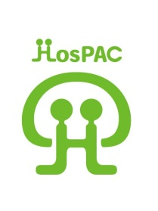
「院内患者会世話人連絡協議会」
Hospital Based Patient Advocacy Council
院内患者会世話人連絡協議会 そこにあるものは、
世話人の情報交換、交流の場
世話人のねぎらいをする場
世話人に癒しを提供する場
連絡先：soudan@medicina-nova.com
２０１６．９．１
院内患者会世話人連絡協議会
各患者会世話人 各位
院内患者会世話人連絡協議会
会長 新井辰雄

第２０回院内患者会世話人連絡協議会のご案内

拝啓 異例の挙動が続く台風とそれに伴う災害の有様にどこか地球規模での気候の変化感じられますが、一方では九月の声を聴くと、蝉も法師ゼミとなり仄かに虫の音が聞かれ始めました。残暑ながらも、皆さま方お健やかにお過ごしの事と存じます。

さて、「院内患者会世話人連絡協議会HosPAC」第２０回定例総会を、
来る１０月２９日（土曜日）に、下記の要綱にて開催致したくご案内申し上げます。

今回は、看護教育に専心される傍ら、患者会などへの支援活動をされておられる大野明美さまをお迎えして、お話を伺うことに致しました。
大野明美さまは、1996~2004年の間の東大医学部付属病院 血液内科での看護勤務ののち、埼玉医科大学保健医療学部、国際医療福祉大学保健医療学部などでの研究・看護教育の指導に従事され、現在 神奈川工科大学看護学部講師として教育の現場に立たれておられます。その傍らオレンジティ（女性特有のがんのセルフヘルプグループ）の運営スタッフとして関わられ、『女性ががん治療を受けることによって起こる心と身体の変化について、患者とともに考える事』をライフ・ワークとされておられます。
ご講演は、大野明美さまがアメリカ留学中で見学された患者会やボランティア活動の実際、患者会活動に関わることで得られたもの、そして現在の「オレンジティ」でのご活動についてのお話を予定しています。

ご多用な時節とは存じますが、何卒皆さま方の多くのご参加が頂けます様、
心よりお待ち申し上げます。
敬具

第２０回 院内患者会世話人連絡協議会 総会 議事次第

■ 開催日時 ２０１６年１０月２９日（土曜日） １３時―1７時

■ 場 所 東京大学医学部付属病院 入院棟A １５階 大会議室

■ 議事次第
13:00 １．はじめに・・・・・・・・・・・・・ ・・・ 新井さん

13:05 ２．【講演】医療者の私が患者会から教えてもらったこと、
考えたこと ・・・・・・・・ 大野明美さん

14:00 ３．各患者会の近況紹介と大野さんを囲む交流

― 休憩 ―
15:00 ４．フリートーキング・・・・・・・・・・（司会）佐藤さん

17:00 ５. おわりに・・・・・・・・・・・・・・・・ 藤本さん

付記：１．各患者会の近況報告は、各会にお任せいたしますので、内容もご自由にお決め下さい。そして、必要な配布資料などもお持ちいただければ幸いです。

２．閉会後、懇親会を予定いたします。
・・・・・・・・・・・・・・・・・・・・・・・・・・・・・・・・

【追伸】総会での諸準備の都合がございますので、誠に恐れ入りますが総会へのご出席の有無を、下記様式で事務局宛にメールにてご連絡頂ければ幸いです。

件名：HosPAC 第２０回総会の出欠ご回答

宛先：HosPAC事務局行き
h.fujimoto.signe@gmail.com；mina3yasu3@tbz.t-con.ne.jp

院内患者会名：
ご 出 欠 ： ご出席 ご欠席
参加者ご氏名： １．
２．
３．
ご回答は、出来ましたら９月３０日までに頂ければ幸いです。
・・・・・・・・・・・・・・・・・・・・・・・・・・・

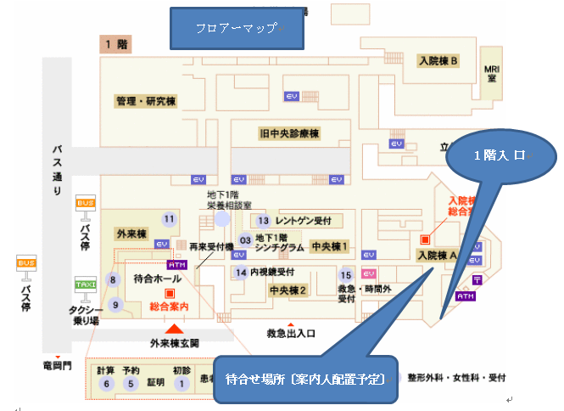
東大病院A棟 フロアーマップ （待合せ場所・受付デスク付近）
